Урок 35. Практическая работа. Изучение установки для определения пробивного напряжения трансформаторного масла.
Электрическая прочность трансформаторных масел.
Пробивное напряжение является важнейшим показателем качества трансформаторного масла, которое характеризует способность жидкого диэлектрика выдерживать электрическое напряжение без пробоя, т.е. определяет безаварийную работу всей системы изоляции оборудования.
Определение значений пробивного напряжения по ГОСТ 6581-75 зависит от температуры испытуемого масла. В протоколе следует указывать температуру масла при данном испытании, и при прочих равных условиях результаты следует считать сопоставимыми, если разность температур при определении не превышает 2°С.
Чем выше рабочее напряжение трансформатора, тем большей величиной должна быть электрическая прочность масла. Величина электрической прочности показывает степень увлажнения масла.
Электрическая прочность снижается за счет присутствия в масле механических примесей, в том числе мельчайших волокнистых веществ, незаметных при обычном освещении, они образуют проводящие мостики между электродами сосуда-разрядника и служат причиной резкого спада электрической прочности масла.
На пробивное напряжение масла также влияет скорость движения масла. В мощных силовых трансформаторах, как известно, применяют принудительное охлаждение масла с помощью масляных насосов. Так, при возрастании скорости масла до 1 м/с пробивное напряжение уменьшается на 10%.
Возможно уменьшение пробивного напряжения на 20% при скорости 15-20 см/с для старого масла из трансформатора, находившегося в эксплуатации.

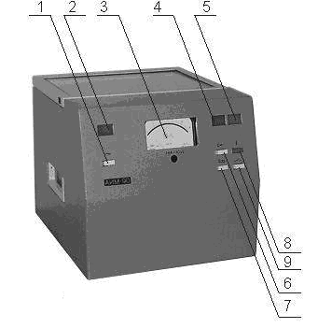
Рис. 3.11. Внешний вид установки АИМ-90.
1- кнопка включения сети; 2- сигнал световой зеленый (включена сеть); 3- измерительный прибор; 4 -сигнал световой желтый (схема аппарата готова к включению ВН); 5 - сигнал световой красный (включено ВН); 6 - кнопка возврата стрелки прибора в нулевое положение после пробоя; 7 - кнопка автоматического возврата стрелки прибора в нулевое положение после пробоя; 8 - кнопка включения ВН.

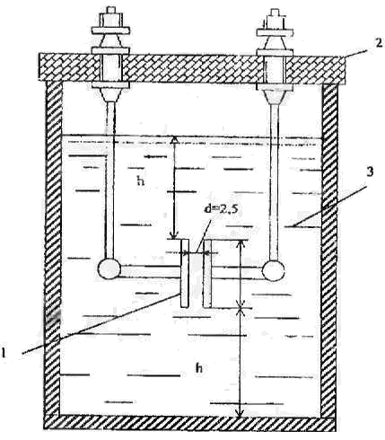
Рис.3.12. Схема установки для определения пробивного напряжения масла.
1-электроды; 2- изоляционная панель; 3- трансформаторное масло.

Аппарат для испытания пробивного напряжения представляет собой подвижную тумбочку (рис. 3.12), в нижней части которой находится повышающий трансформатор мощностью 3 кВА.
Трансформатор питается от осветительной сети переменного тока.
В верхней части аппарата помещается фарфоровый сосуд для заливки испытуемого масла. В сосуде-разряднике находятся латунные электроды (плоские параллельные диски с закругленными краями диаметром 25 мм), присоединённые к выводам обмотки высокого напряжения трансформатора. Расстояние между плоскостями электродов должно быть равно 2,5 мм. Напряжение, подаваемое на электроды от трансформатора, может постепенно повышаться до 80 кВ. Пробой отмечается по образованию дуги между электродами в виде яркой искры - вспышки, отключению высокого напряжения и спаданию на нуль стрелки вольтметра.
Величина пробивного напряжения зависит от большого числа факторов:
1. Формы и размеров электродов,
2. Расстояния между ними,
3. Давления,
4. Температуры,
5. Характера приложенного напряжения (постоянное, переменное, импульсное),
6. Загрязнения водой, волокнами, кислотами и другими примесями. Поэтому с одной стороны для определения общего изменения качества масла необходимо придерживаться стандартных условий. С другой стороны это позволяет определить изменения в масле.
Вопросы:
1. Описать установки для проверки трансформаторного масла на электрическую прочность.
2. Что характеризует пробивное напряжение трансформаторного масла?
3. Что происходит со свежим трансформаторным маслом при эксплуатации электроустановки?
5. Для каких целей проводят измерение тангенса угла диэлектрических потерь?

Задание: Изучить материал и ответить на вопросы.

